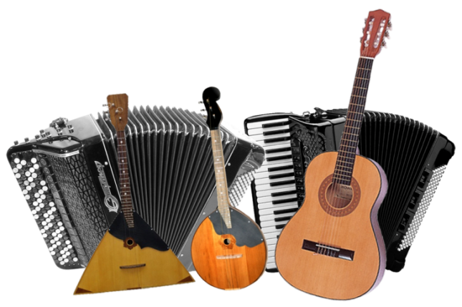
Пресс – релиз

по проведению городского конкурса
исполнителей на русских народных инструментах «Юный музыкант»
(сольное исполнение)

23 марта 2019года во Дворце детского творчества имени В.П. Чкалова состоится городской конкурс исполнителей на русских народных инструментах: домра, балалайка, гитара, баян, аккордеон.
Организаторами конкурса являются Департамент образования и социально – правовой защиты детства администрации г. Нижнего Новгорода и городской Дворец детского творчества им. В.П. Чкалова.
Конкурс проводится с целью пропаганды русских народных инструментов, воспитания чувства патриотизма, любви к народным традициям. Также решаются задачи создания условий для самореализации учащихся через приобщение к народному творчеству, развития творческого мышления ребёнка.
На предварительном этапе районных конкурсов количество участников составило 80 исполнителей на русских народных инструментах, которые занимаются в музыкальных студиях Домов детского творчества, клубах, в общеобразовательных школах. В городском конкурсе примут участие 40 юных музыкантов - победители районных конкурсов.
Городской конкурс будет проходить во Дворце детского творчества
им. Чкалова 23 марта в малом зале в 10.00 (струнная группа) и в 12.30 (клавишная группа)
Итоги конкурса подводит жюри, в состав которого входят ведущие педагоги музыкального училища и музыкальных школ. Награждение проводится в двух группах: струнные (домра, балалайка, гитара) и клавишные (баян, аккордеон). По четырем возрастным группам: младшая А – 6 - 9 лет, младшая Б 10 – 12 лет, средняя – 13 -15 лет, старшая – 16 –18 лет.
Мы будем рады видеть всех любителей русских народных инструментов на городском конкурсе «Юный музыкант».

